УДК 621.3

АКАДЕМИЧЕСКОЕ ИЗОБРЕТАТЕЛЬСТВО:
МЕЖДИСЦИПЛИНАРНЫЙ ПОДХОД

Действ. чл. РАИ Мельников Б.С.
Региональная академия изобретательства

День Радио 7 мая позволяет нам восхититься, и с каждым годом всё более глубоко, мировым достижением А.С. Попова, который не имея достаточного материального обеспечения, без должной поддержки академического руководства и общественности открыл на уровне привилегии новую для того времени область радиосвязи, как оказалось, на благо будущего всего человечества.
В наше время, изучая ещё на первом курсе дисциплину «Введение в специальность», студенты знакомятся с элементами радиоэлектроники при обязательном упоминании достижения А.С. Попова и именно в связи с его академической изобретательской деятельностью, что позволяет обратить их специфическое внимание на существование и независимое развитие изобретательского направления в образовании, технике и науках.
Для поддержки и развития студенческих интересов в постижении и создании новой техники во многих учебных заведениях читаются соответствующие учебные курсы, выпускаются различные учебно-методические материалы. Так, наши материалы опубликованы по направлениям «Поискового проектирования» [1 – 5], а в расширенном виде изданы, в том числе за рубежом, под названиями «Академическое изобретательство» (АИ) [6 – 10], что показалось издателям более приемлемым, учитывая ранее вводившееся автором название «АИ» [11, 12].
АИ характеризуется общей методологией по отношению к различным направлениям развития техники и, соответственно, предполагает интегрированный междисциплинарный подход. Например, методические средства АИ для детской игрушки «Ванька-встанька» [6, 13] формально пригодны и для АИ радиоэлектронной системы [6, 14], что очень удобно использовать в педагогическом процессе, в формировании у студенчества эмоционально-творческого отношения к технике. Покажем это на примерах применения метода экспресс-изобретательства (МэИ) [1 – 12] в различных областях техники.
В области производства детской игрушки известна во многих модификациях игрушка «Ванька-встанька» (или «Неваляшка»). Основные процедуры МэИ для разработки нового технического решения в этой области могут быть следующими.
1. Поиск предметной области изобретательства проводится в соответствии с возможностями защиты результатов в качестве квалификационной работы. При этом привлекаются все доступные информационные поисковые системы, особенно сайта fips.ru. Для нашего учебного примера предметной области соответствует рубрика Международной патентной классификации (МПК): A63H15/06 "Игрушечные фигурки, движущиеся под действием силы тяжести – «Ваньки-встаньки»".
2. Выбор объекта изобретательства производится при изучении патентного фонда, в процессе которого формируются личные интересы в предметной области и осознаются ограничения. Отобранные изобретения составляют личный патентный фонд. В рассматриваемом сквозном примере в качестве объекта определена "Обучающая игрушка" по классу МПК A63H15/06, а патентный фонд составили аналоги, представленные на рис. 1.
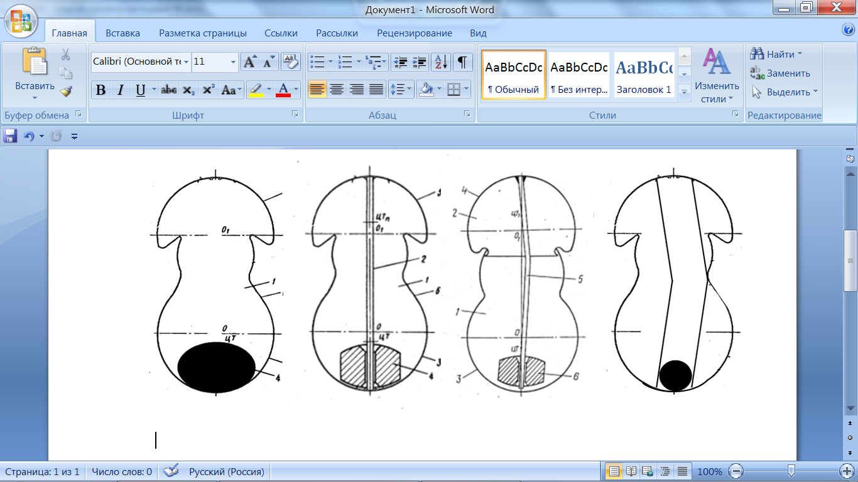
3. Информационные исследо-вания проводятся по процедурам поиска, обобщения и сжатия информации путем структурно-функционального анализа. Выде-ленные объекты-представители характеризуются следующими признаками.
Арт. БЛ4040 SU645661 SU1641371 Прогноз
До 1976 г. 1979 г. 1991 г.
Рис. 1. Развитие конструкции игрушки во времени
Общеизвестная игрушка «Ванька-встанька» выпускается промышленностью под артикулом БЛ-4040, имеет одно устойчивое состояние, в которое возвращается после приведения её в неустойчивое состояние и окончания цикла качаний.

Таблица 1
t →  Ком-  позиц.  признаки | Аналог A-2  Арт. БЛ-4040  < 1976 г. | Аналог A-1  SU 645661  1979 г. | Аналог А-0  SU 1641371  1991 г. | Обликовый набор  признаков  (прогноз)
К_{наз}(t)  (назначение) | Качание в 1-м устойчивом  состоянии | Качание в 2-х устойчивых  состояниях | Качание в 3-х устойчивых  состояниях | А-0
К_{ЦЕЛ}(t)  (цель социаль-ная) | Повышение  заниматель-ности | Расширение  игровых  возможностей | А-1 | Упрощение конструкции
К_{про}(t)  (противоречие  соц.-технич.) | Заниматель-ность  \\ сложность | Игровые возмож-ности  \\ занимательность | А-1 | Сложность  \\ игровые возможности
К_{эвр}(t)  (эвристики) | Инверсия | Инверсия &  мультипликация | Мультиплика-ция | А-2
К_{пут}(t)  (путь общете-  хнический) | Изменение  типа  движения | Увеличение  числа устойчивых состояний | А-1 | Изменение типа направляющей
KF_{ц}(t)  (функция но-вых элементов) | Качание сферы с фиксированным грузом | Прямолинейное изменение положения груза | Криволинейное изменение поло-жения груза | А-0  & перекатывание груза
КF₁(t)  (подготови-  тельная) | Установка в неустойчивое положение | А-2 | А-2 | А-2
КF₂(t)  (основная) | Преобразование сил тяжести и инерции & [KF_{ц}] | А-2 | А-2 | А-2
КF₃(t)  (выходная) | Качание с перемещением | А-2 | А-2 | А-2
КF₄(t)  (управления) | Отсутствует | [KF_{ц}] | [KF_{ц}] | [KF_{ц}]
В изобретении SU645661 (1979 г.) с целью расширения игровых возможностей введено второе устойчивое состояние (может качаться не только «на ножках» но и на «головке»).
В изобретении SU1641371 (1991 г.) с той же целью введено третье устойчивое состояние (может дополнительно покачиваться в положении «лёжа»).
Эти изобретения составляют цепочку аналогов от А-2 до А-0, по которым проводятся необходимые исследования развития конструкции игрушки во времени. По результатам исследований формируется композиционная прогностическая таблица 1.
4. Формирование нового обликового решения производится путем прогнозирования каждого композиционного признака по строкам композиционной таблицы и составления непротиворечивого обликового набора признаков, из которого с применением эвристических средств и учетом общих закономерностей развития технических систем композируется обликовое решение в виде функциональной схемы объекта, элементами которой являются функции F₁, ..., F₄ с обликовыми значениями соответствующих композиционных признаков КF₁, ..., КF₄, а связи между ними образуются на основе предшествующего опыта исследований в соответствии с типовым процессом функционирования.
5. Разработка нового технического решения проводится путем составления структурной схемы, элементы которой выбирают из элементов соответствующего функционального назначения, известных в рассматриваемой предметной области, в частности, из элементов, входящих в схемы рассмотренных аналогов. Связи между элементами образуются в соответствии с принципами функционирования аналогичных элементов и устройств. Для рассматриваемого примера разработана конструкция «Прогноз», представленная на рисунке, в виде монолитного корпуса с расположенным внутри каналом, по которому перекатывается шарообразный груз.
6. Патент на изобретение разработанного устройства получен по классу МПК A63H15/06, РФ № 2090234 [13].

В области медицинской техники рассмотрим изобретение акустического маммографа [14, 15]. Номера пунктов процедуры разработки сохраним прежними (но опустим подробные пояснения).
1. Поиск предметной области: класс МПК A61B8/13: "Томография".
2. Выбор объекта изобретательства: "Акустический маммограф" по классу МПК A61B8/13; патентный фонд: SU 1284520, US 5433202, RU 2139679.
3. Информационные исследования:
– В ультразвуковом томографе SU 1284520 путем использования двумерного зондирования достигнуто повышение разрешающей способности без понижения точности. При этом формируется двухчастотный сигнал зондирования. Это по классификации поисковых средств [1 – 12] соответствует эвристическому принципу "интеграция".
– В изобретении US 5433202 путем выбора оптимального времени для измерений достигнуто повышение разрешающей способности без понижения контрастности. При этом измерения проводятся в период R – R. Это соответствует эвристическим принципам "дифференциация, импульсация".
– В изобретении RU 2139679 путем введения постоянной фокусировки и симметрии испытательного сигнала достигнуто повышение разрешающей способности без ухудшения равномерности изображения. Это реализуется посредством линзовой фокусировки и симметричного питания пьезопреобразователя. Поисковые средства соответствуют эвристическим принципам "дифференциация, интеграция".
По результатам информационных исследований сформирована следующая композиционная прогностическая таблица 2.

Таблица 2
t →  Ком-  позиц.  признаки | Аналог A-2  SU 1284520  1984/87 гг. | Аналог A-1  US 5433202  1994/95 гг. | Аналог А-0  RU 2139679  1998/99 гг. | Обликовый набор  признаков  (прогноз)
К_{наз}(t)  (назначение) | Ультразвуковая томография для опухолевой диагностики | УЗ маммография с синхронизацией от сердечной деятельности | УЗ компьютерная маммография с трехмерной визуализацией | А-0
К_{ЦЕЛ}(t)  (цель социаль-ная) | Повышение разрешающей способности | А-2 | А-2 | А-2 по глубине
К_{про}(t)  (противоречие  соц.-технич.) | Разрешающая способность  \\ Точность | Разрешающая способность  \\ Контраст-  ность | Разрешающая способность  \\ Равномерность  изображения | Разрешающая способность  \\ Сложность
К_{эвр}(t)  (эвристики) | Интеграция | Дифференциация, импульсация | Дифференциация, интеграция | А-1
К_{пут}(t)  (путь общетех-  нический) | Двумерное зондирование | Выбор оптималь-ного времени для измерений | Введение постоян- ной фокусировки и симметрии испы-тательного сигнала | А-1
KF_{ц}(t)  (функция но-  вых элементов) | Формирование двухчастотного сигнала зондирования | Измерения в период R – R | Линзовая фокуси-ровка, симметрии-чное питание пье-зопреобразователя | Стробирование в окрестности фокуса
КF₁(t)  (подготови-тельная) | [KF_{ц}] | Сканирование, передача и прием зондирующих сигналов | Сканирование, передача и прием зондирующих сигналов с [F_{ц}] | А-0
КF₂(t)  (основная) | Передача, прием, сканирование | Обработка дан-ных,реконструкция изображения | Обработка дан-ных, синтез изображения | А-0 со сглажи-ванием
КF₃(t)  (выходная) | Обработка, реконструкция изображения | Формирование изображения | Формирование изображения  с [F_{ц}] | А-0
КF₄(t)  (управления) | Синхронизация | Управление и синхронизация  с [KF_{ц}] | Управление и синхронизация  с [F_{ц}] | Синхронизация момента отс-чета

4. Формирование обликового решения в виде функциональной схемы объекта [14, 15] проведено в соответствии с типовым процессом функционирования устройства.
5. Разработка нового технического решения проведена путем составления структурной схемы, связи между элементами образованы в соответствии с принципами функционирования аналогичных элементов и устройств.
На рис. 2 приведена структурная схема маммографа [15].

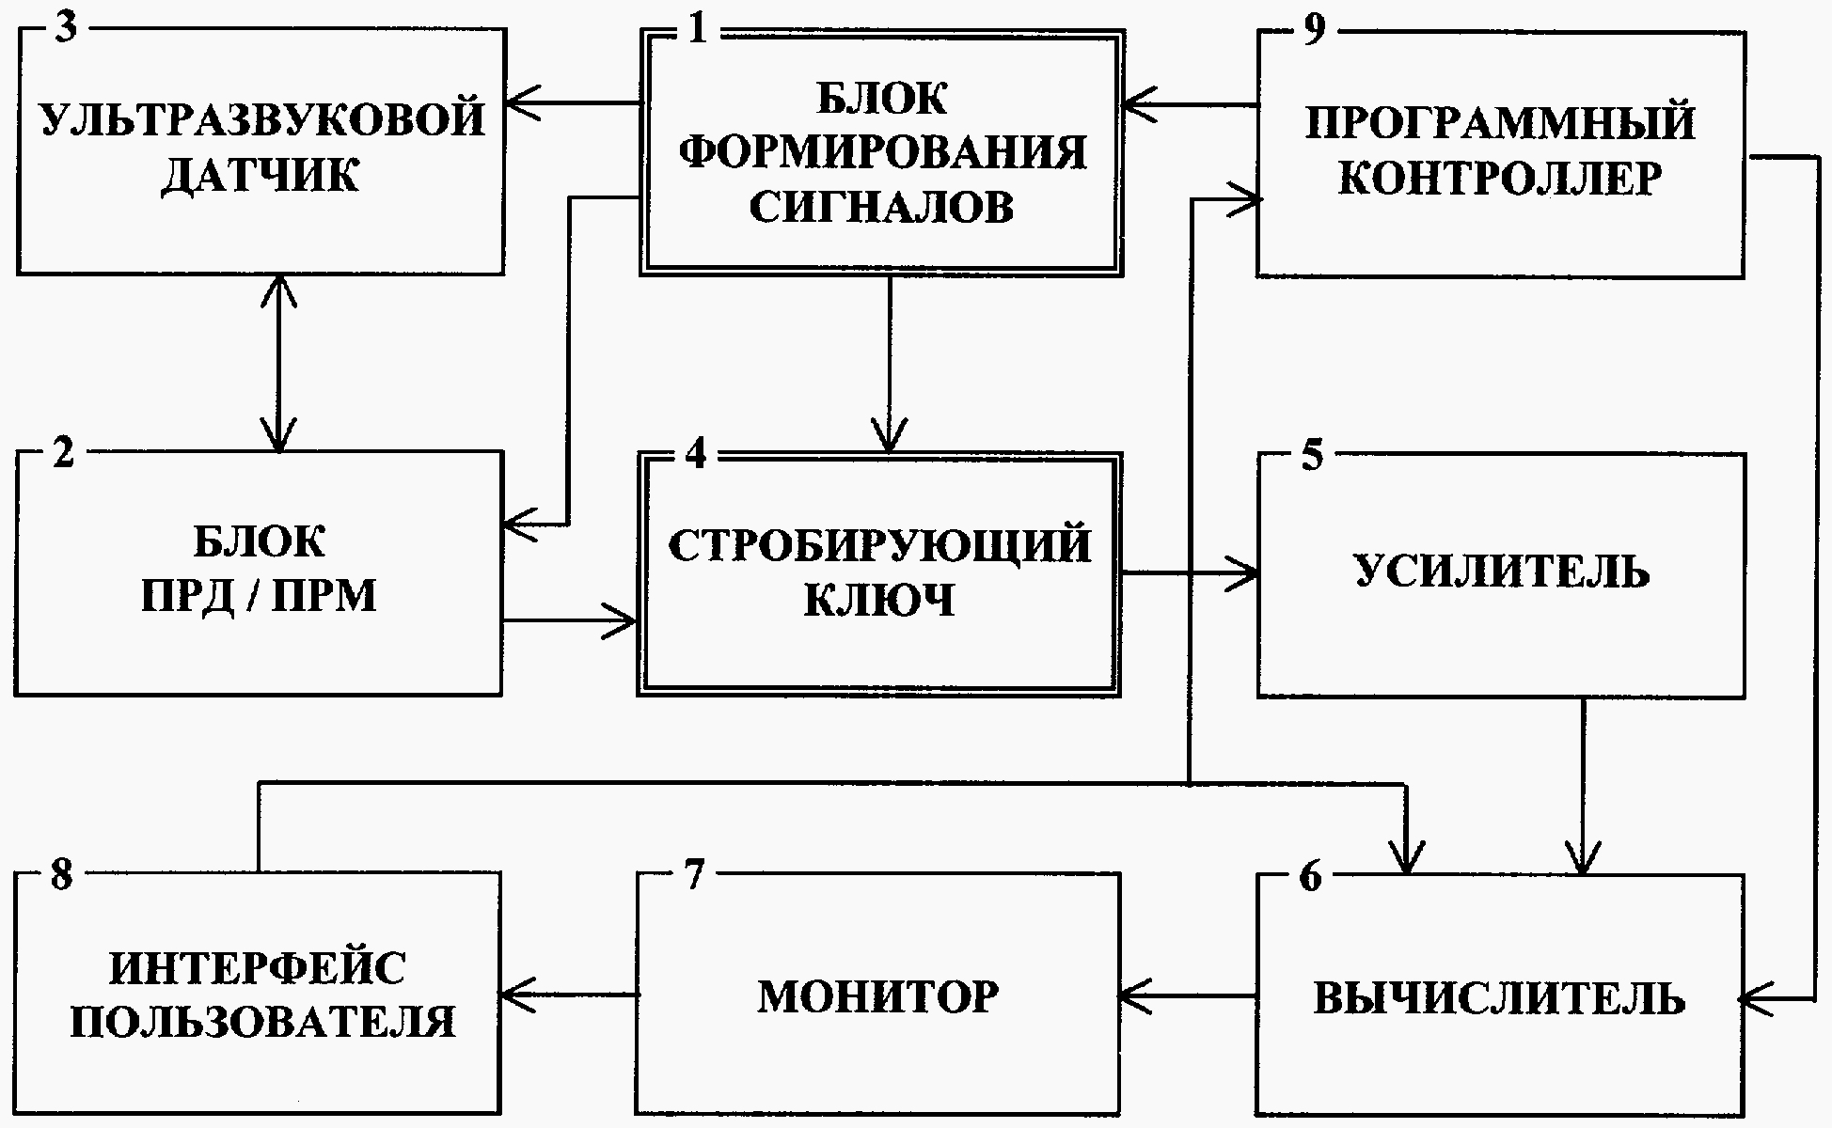
Рис. 2. Структурная схема акустического маммографа

Технический результат изобретения состоит в повышении разрешающей способности по глубине за счет стробирования входного сигнала усилителя в течение интервала времени, соответствующего прохождению ультразвуком расстояния, равного значению пространственного разрешения на глубине расположения фокуса ультразвукового датчика.
6. Патент РФ № 2286094 на изобретение представленного устройства получен по классам А61В8/13, G01N29/38, G01S15/18.

В области энергетики рассмотрим изобретение системы управления аварией для атомной электростанции с несколькими реакторными установками [2, 16, 17]. Номера пунктов процедуры разработки сохраним прежними (но опустим подробные пояснения).
1. Поиск предметной области: класс МПК G21C 9/00 "Устройства противо-аварийной защиты, конструктивно объединенные с реакторами".
2. Выбор объекта изобретательства: "Система управления аварией для АЭС с несколькими реакторными установками" по классу МПК G21C 9/004 "Устройства снижения давления"; патентный фонд: SU766347, JP2809734, JP2915012.
3. Информационные исследования:
– В изобретении SU766347 при обеспечения снижения давления в полости аварийной оболочки АЭС с целью снижения капитальных затрат, но без повышения риска развития аварии, использована противоположная часть наличного объема бассейна-барботера. Это по классификации поисковых средств [1 – 12] соответствует эвристическим приемам "инверсия", "адаптация".
– В изобретении JP2809734 при обеспечении предотвращения или задержки выброса продуктов деления в полости аварийной оболочки АЭС в атмосферу с
t →  Ком-  позиц.  признаки | Аналог A-2  SU 766347  1976/2000 гг. | Аналог A-1  JP 2809734 1989/1998 гг. | Аналог А-0  JP 2915012 1989/1999 гг. | Обликовый набор  признаков (прогноз)
К_{наз}(t)  (назначение) | Снижение дав-ления в полости аварийной обо-лочки АЭС | Предотвращение выброса продук-тов деления в атмосферу | Автоматическая аварийная коммутация при нескольких ЯР | Автоматизиро-ванное управле-ние аварией при нескольких ЯР
К_{ЦЕЛ}(t)  (цель социа- льная) | Снижение капитальных затрат | Замедление развития аварии | А-1 | А-1 + улучшение управляемости аварией
К_{про}(t)  (противоречие соц.-технич.) | Капитальные затраты  \\ развитие аварии | Развитие аварии  \\ сложность  конструкции | Развитие аварии  \\ теплоемкость | Управляемость развитием аварии  \\ сложность  конструкции
К_{эвр}(t)  (эвристики) | Инверсия, адаптация | Интеграция, адаптация | Динамизация | Динамизация, интеграция
К_{пут}(t)  (путь общетех-  нический) | Использование противополож-ной части нали-чного объема | Использование дополнительного наличного объема | Использование автоматической коммутации | Использование автоматизиро-ванного управ-ления
KF_{ц}(t)  (функция но-  вых элементов) | Отвод горячей воды в холодную водную зону неаварийной оболочки | Контролируемый проход газа между полостями защи-тных оболочек | Автоматическая коммутация вклю-чения задвижки | Автоматизиро-ванное програм-мное и ручное управление
КF₁(t)  (подготови-  тельная) | [КF_{ц}] + отвод паровоздушной смеси в водную зону аварийной оболочки | Штатная венти-ляция защитных оболочек | Преобразование давления продук-тов аварии в электрический сигнал | А-0
КF₂(t)  (основная) | Охлаждение в бассейне-барбо-тере продуктов аварии контура теплоносителя | [КF_{ц}] + перекры-тие клапана сбро-са газов в атмо-сферу | [КFц] + формиро-вание исполнитель-ной команды на срабатывание задвижки | [КFц] + компью-терное формиро-вание исполните-льных команд на сеть задвижек
КF₃(t)  (выходная) | Ускоренное кон-векционное перемешивание водных слоев в бассейне | Выравнивание давления газа в оболочках | Включение привода задвижки | Усиление и пере-дача команд на привода сети задвижек
КF₄(t)  (управления) | Отсутствует | Автономное срабатывание клапанов | Отсутствует | [КFц] и управ-ления развитием аварии операто-ром через тер-минал
целью замедления развития аварии, но без существенного увеличения сложности
конструкции, использована другая часть наличного объема. При этом полости

Таблица 3 двух аварийных оболочек соединены трубопроводами в единую систему. Это соответствует эвристическим приемам "интеграция", "адаптация".
– В изобретении JP2915012 при обеспечении аварийной коммутации для двух ядерных реакторов с целью замедления развития аварии, но без существенного увеличения теплоемкости и выбросов в атмосферу при отказе системы отвода остаточного тепла, использована автоматическая коммутация задвижек трубопроводов, соединяющих полости аварийных оболочек. Это соответствует эвристическому приему "динамизация".
По результатам информационных исследований сформирована следующая композиционная прогностическая таблица 3.
4. Формирование обликового решения в виде функциональной схемы объекта [2], проведено в соответствии с типовым процессом функционирования.
5. Разработка нового технического решения проведена путем составления структурной схемы, связи между элементами образованы в соответствии с принципами функционирования аналогичных элементов и устройств (рис. 3).

1
1
1

ТЕРМИНАЛ

ТЕРМИНАЛ
7
7
7
9
2
3
3
3
5
5
5
4
ВЕНТИЛЯ-
ЦИОННАЯ
ТРУБА

ВЕНТИЛЯ-ЦИОННАЯ ТРУБА
6

УПРАВЛЯЮЩАЯ ЭВМ

Управляющая ЭВМ
8

Рис. 3. Система управления аварией для АЭС

Изобретение относится к области ядерной энергетики и может быть использовано при строительстве и модернизации АЭС. Задачей изобретения является повышение эффективности защиты окружающей среды на АЭС с несколькими реакторными установками в случае развивающейся множественной аварии на двух и более реакторах. Система содержит противоаварийные оболочки 1, полости которых сообщены между собой по схеме "каждая с каждой" посредством трубопроводов 2 с задвижками 3, а посредством коллектора 4 с коллекторными задвижками 5 сообщены с вентиляционной трубой 6, и снабжены датчиками 7 давления, выходы которых и управляющие входы задвижек соединены с соответствующими входами/выходами управляющей ЭВМ 8, соединенной с терминалом 9. Технический результат состоит в повышении управляемости развивающейся множественной аварией на двух или более реакторах.
6. Патент РФ на представленное изобретение получен по классу МПК G21C9/004, № 2178210 [19].

В области радиоэлектроники рассмотрим изобретение системы радиосвязи [7, 8] с применением цифрового моделирования. Изобретение разработано, запатентовано и защищено в качестве магистерской диссертации [18 – 21]. Номера пунктов процедуры разработки сохраним прежними.

1. Поиск предметной области: класс МПК H04B7/26 : "Системы радиосвязи, т.е. системы с использованием излучения, для связи между двумя или более станциями, из которых по меньшей мере одна передвижная".

2. Выбор объекта изобретательства: "Центральная станция системы радиосвязи с доступом по запросу" по классу МПК Н04В7/26; патентный фонд: SU1142896, SU1411985, RU2050695.

3. Информационные исследования:
– В изобретении SU1142896 путем сокращения перерывов достигнуто уменьшение времени простоев без понижения пропускной способности. При этом сообщения переменной длины реализуются за счет фиксации конца текста. Это по классификации поисковых средств [1 – 12] соответствует эвристическому приему "адаптация".
– В изобретении SU1411985 путем использования общей полосы частот достигнуто ускорение доставки без понижения точности. При этом запросы идентифицируются по форме сигнала. Это соответствует эвристическому приему "адаптация".
– В изобретении RU2050695 путем ограничения уровня загрузки достигнуто повышение эффективности без снижения надежности. Это реализуется исключением низкоприоритетных сообщений. Поисковое средство соответствует эвристическому приему "адаптация".
По результатам информационных исследований сформирована композиционная прогностическая таблица 4.

4. Формирование обликового решения в виде функциональной схемы объекта [18], проведено в соответствии с типовым процессом функционирования.
5. Разработка нового технического решения проведена путем составления структурной схемы, связи между элементами образованы в соответствии с принципами функционирования аналогичных элементов и устройств.
6. Сравнительное моделирование изобретения проведено для доказательства соответствия изобретения условию патентоспособности "промышленная применимость" посредством компьютерного моделирования по методике сравнительного моделирования (МСМ) [4] в среде LabVIEW [5].

На рис. 4 приведены функциональная схема и вид панели управления собранной модели [20].

Таблица 4
t →  Ком-  позиц.  признаки | Аналог A-2  SU 1142896 1983/85 гг. | Аналог A-1  SU 1411985  1986/88 гг. | Аналог А-0  RU 2050695  1991/95 гг. | Обликовый набор  признаков  (прогноз)
К_{наз}(t)  (назначение) | Радиосвязь с доступом по запросу с ЦС | Радиосвязь с доступом по запросу с ППС | Управление радиосвязью с ЦС | А-1 + возмож-ность передачи сообщений с ЦС
К_{ЦЕЛ}(t)  (цель социаль-ная) | Сокращение простоев | Ускорение  доставки | Повышение эффективности | Расширение функциональных возможностей
К_{про}(t)  (противоречие  соц.-технич.) | Время простоя  \\ пропускная способность | Время доставки  \\ точность | Эффективность  \\ функциональная надежность | Функциональные возможности  \\ сложность
К_{эвр}(t)  (эвристики) | Адаптация  (к длине сообщения) | Адаптация (к зани-маемой полосе частот) | Адаптация  (к воздушной обстановке) | Интеграция
К_{пут}(t)  (путь общетех-  нический) | Сокращение пе-рерывов (между сообщениями) | Дополнительное использование ресурса ( #f ) | Учет объема загрузки и уровня приоритета | Введение допол-нительного ин-формац. канала
KF_{ц}(t)  (функция но-  вых элементов) | Формирование на ППС сообще-ний переменной длины | Формирование запросов в общей полосе #f при раз-делении по форме сигнала | Исключение низко-приоритетных сообщений | Передача данных ЦС по линии "вверх" на f2
КF₁(t)  (подготови-тельная) | Прием на f2 данных | Прием на f2 данных и на #f запросов с [KF_{ц}] | Прием данных с учетом объема загрузки и уровня приоритета | А-1 с [KF_{ц}]
КF₂(t)  (основная) | Формирование запросов для ППС | Формирование ответов на запросы ППС | Формирование вы-ходных данных с [KF_{ц}] | А-1 с [KF_{ц}]
КF₃(t)  (выходная) | Передача на f1 запросов | Передача на f1 ответов | Передача данных | А-1 или передача на f2 данных с [KF_{ц}]
КF₄(t)  (управления) | Фиксация конца текста с [KF_{ц}] | Автоматическая коммутация цепей | Коммутация цепей с [KF_{ц}] | А-1 с [KF_{ц}]
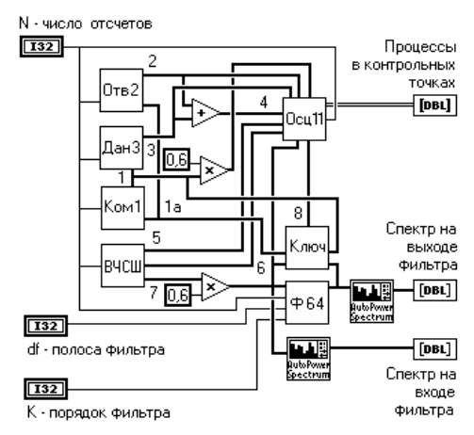
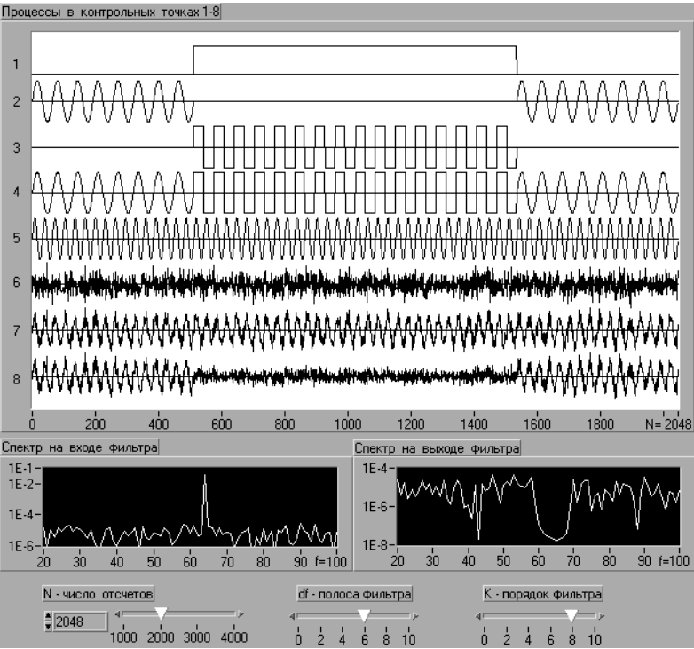

Рис. 4. Функциональная схема и панель управления модели
Эксперименты на модели показывают, что все процессы синхронизованы и имеют адекватный вид и характеристики. Так, например, по спектральным диаграммам видно, что при среднем условном уровне сигнала запроса ~10^{–5} сигнал ЦС на частоте f2 = 64 цикла на входе заграждающего фильтра превышает уровень ~10^{–2} (т.е. на 3 порядка), на выходе фильтра сигнал ЦС отсутствует, а на его месте (на частоте 64 цикла) наблюдается снижение уровня сигнала запроса в полосе режекции до ~10 ^{–7} и ниже (т.е. достигается ослабление до пяти порядков). Поэтому может быть сделан общий вывод по результатам моделирования – рассматриваемое техническое решение соответствует условию патентоспособности "промышленная применимость".
7. Патент на изобретение представленного устройства получен по классу МПК H04B7/26, РФ № 2153773 [21].

Многолетний опыт автора преподавания в технических вузах убеждает, что именно разработка и патентование технических решений в соответствии с изложенной здесь в кратком виде методологией АИ при междисциплинарном подходе повышают уровень общетехнической культуры и самоактуализации студентов, престиж и романтику научно-технического творчества, положительно отражаются на качестве квалификационных работ, особенно их творческой части, являются одним из решающих факторов готовности к практической деятельности и профессиональной мобильности, консолидируют усилия преподавателей, инженеров и студентов в развитии отечественного научного и технического творчества, обладающих огромным потенциалом для подъема российской экономики, культуры и повышения качества жизни в целом [Приложение, 1 – 60].

Список литературы

1. Мельников Б.С., Бодров В.Н., Обидин Г.И. Поисковое проектирование в оптоэлектронике :Учебн. пос. М. :Издательство МЭИ, 2000. 80 с. (Каф. электронных приборов).
2. Мельников Б.С., Горбатых В.П., Дубар А. Поисковое проектирование в атомной энергетике :Учебн. пос. М. :Издательство МЭИ, 2001. 80 с. (Каф. атомных электрических станций).
3. Мельников Б.С. Поисковое проектирование в электротехнике :Учебн. пос. / Под ред. Г.С. Мыцыка. М. :Издательство МЭИ, 2003. 84 с. (Центр инженерного проектирования МЭИ; Каф. электротехнических комплексов автономных объектов).
4. Мельников Б.С. Основы сравнительного моделирования / Под ред. В.Н. Бодрова :Учебн. пос. М. :Издательство МЭИ, 2002. 52 с. (Центр инженерного проектирования и каф. электронных приборов).
5. Мельников Б.С. Сравнительное моделирование в среде LabVIEW / Под ред. Г.И. Обидина. М. :Издательство МЭИ, 2003. 52 с. (Центр инженерного проектирования и каф. электронных приборов).
6. Мельников Б.С. Академическое изобретательство: культурологический подход // Сборник материалов XIII-ой Международной научно-практической конференции «Динамика эволюции человеческого интеллекта, этико-эстетического восприятия мира и художественного творчества» (Киев, Лондон, 10 – 14 ноября 2011 года). – Odessa: InPress, 2011. – 120 р. – С. 89-92.
7. Мельников Б.С. Академическое изобретательство // Радиотехнические тетради. Часть 1, 2010, № 43, с. 71–77; Часть 2, 2011, № 44, с. 71–77.
8. Б. Мельников. Академическое изобретательство. На примере изобретения радиотехнической системы. – Saarbrücken: LAP LAMBERT Academic Publishing, 2011. 134 s.
9. Б. Мельников. Академическое изобретательство – 2. На примере изобретения системы управления аварией на АЭС. – Saarbrücken: LAP LAMBERT Academic Publishing, 2011.
10. Б. Мельников. Академическое изобретательство - 3. На примере изобретений в электротехнике. – Saarbrücken: LAP LAMBERT Academic Publishing, 2011.
11. Мельников Б.С. Академическое изобретательство. М. :Издательство МЭИ, 2003. 44 с. (Центр инженерного проектирования МЭИ; Каф. радиотехнических систем).
12. Мельников Б.С. Академическое изобретательство: социально-технологическая концепция // Тез. докл. пятых академических чтений МАН ВШ «Образование и наука на рубеже ХХI века: проблемы и перспективы развития». – Казань: МАН ВШ и др., 1999. – С. 200-204.
13. Мельников Б.С. Обучающая игрушка // БИ. 20.09.97. Патент RU 2090234, A63H15/06.
14. Жеребин А.Н., Мельников Б.С. Изобретение акустического маммографа // Одиннадцатая международная научно-технич. конф. «Радиоэлектроника, электротехника и энергетика»: Тез. докл. В 3-х т. – М. :Издательство МЭИ, 2005. Т.1. 452 с. – С. 166-167.
15. Жеребин А.Н. Акустический маммограф // БИ. 27.10.06. Патент РФ № 2286094, А61В8/13, G01N29/38, G01S15/18.
16. Горбатых В.П., Дубар А., Мельников Б.С. Поисковое проектирование систем управления авариями на АЭС / МЭИ(ТУ). – М., 2002. 30 с. Деп. в ВИНИТИ 01.02.202, № 207-В2002.
17. Дубар А. Система управления аварией для АЭС с несколькими реакторными установками / БИ. 10.01.2002. Патент RU 2178210, G21C9/004.
18. Семенов А.В., Мельников Б.С. Изобретение центральной станции системы подвижной радиосвязи с доступом по запросу //Радиоэлектроника, электротехника и энергетика. Пятая междунар. научн.-техн. конф. Т.1.– М.: Издательство МЭИ, 1999. – С. 169.
19. Семенов А.В., Мельников Б.С. Сравнительное моделирование центральной станции подвижной радиосвязи //Радиоэлектроника, электротехника и энергетика. Седьмая междунар. научн.-техн. конф. Т.1. – М.: Издательство МЭИ, 2000. – С.148-149.
20. Семенов А.В. Исследование и развитие сравнительного моделирования РЭУС : Магистерская диссертация / Научн. руков. Б.С. Мельников. – М. : Каф. РТС МЭИ(ТУ), 2003.
21. Центральная станция системы радиосвязи с доступом по запросу / А.В. Семенов // БИ. 27.07.2000. Патент № 2153773, H04B7/26.

Приложение
Патенты РФ на изобретения и полезные модели, разработанные
по АИ-методологии под руководством и при участии автора

1 . Способ бесконтактного измерения тепловых данных движущегося объекта / В.Н. Бодров, Б.С. Мельников, Г.И. Обидин // БИ. 20.06.11. Патент № 2421695, G01J5/60.
2 . Способ дистанционного измерения температуры движущегося объекта / В.Н. Бодров, М.М. Рассел // БИ. 10.08.10. Патент № 2396525, G01J5/60.
3 . Устройство для регистрации электрофизиологических характеристик поверхностей сердца / В.А.Решетов // БИ. 27.07.10. Патент № 2395232, A61B5/05.
4 . Способ образования растра на экране / В.Н. Бодров, Б.С. Мельников, А.Н. Рыков // БИ. 10.12.09. Патент № 2375835, H04N3/16.
5 . Способ организации адаптивной спутниковой связи / Л.В. Когновицкий, Б.С. Мельников, Ш.И. Касымов // БИ. 20.11.09. Патент № 2373647, H04B7/185.
6 . Излучающее устройство / В.Ф. Взятышев, В.В. Крутских // БИ. 28.10.09. Патент № 2371821, H01Q13/24.
7 . Дистанционный измеритель температуры движущегося объекта / В.Н. Бодров, Г.И. Обидин, М.М. Рассел // БИ. 20.10.08. Патент № 77425, G01J5/60.
8. Измеритель скорости звука в неоднородных средах / Е.П. Калинина // БИ. 10.07.08. Патент № 2328706, G01H5/00.
9 . Способ функционирования пировидикона / В.Н. Бодров, С.В. Ищенко // БИ. 20.04.08. Патент № 2322767, H04N5/33.
10. Радиолокационный определитель электронной концентрации в зоне АЭС / А.Е. Спиридонов // БИ. 10.03.08. Патент № 2319174, G01S13/95.
11. Индивидуальный электронный стетоскоп / С.В. Владимиров // БИ. 10.02.08. Патент № 2316256, A61B7/02.
12. Система связи с подвижными объектами / М.В. Дорожкин // БИ.10.12.07. Патент № 2312459, H04B7/26, H04Q7/32.
13. Устройство для идентификации личности / В.Н. Бодров, Б.С. Мельников, В.Н. Христофоров // БИ. 10.10.07. Патент № 2307586, A61B5/117.
14. Многоспутниковая сотовая система связи / И.С. Довбня // БИ.10.08.07. Патент № 2304347, H04B7/185.
15. Система радиолокационного противодействия и защиты / В.А. Горбунов // БИ.10.08.07. Патент № 2304287, G01S7/38.
16. Способ и аппарат КВЧ-ИК терапии «ЭЛИКС» / С.А. Бит-Алекс и др. // БИ. 20.06.07. Патент № 2301090, A61N5/02, A61N5/06.
17. Устройство для электротерапии / Т.А. Баканова // БИ. 20.12.06. Патент № 2289444, A61N1/32, A61N1/18, G06Q50/00.
18. Аппарат электрохирургический высокочастотный / Е.Г. Ужовская // БИ. 10.11.06. Патент № 2286743, A61B18/10, A61B18/18.
19. Акустический маммограф / А.Н. Жеребин // БИ. 27.10.06. Патент № 2286094, A61B8/13, G01N29/38, G01S15/18.
20. Прибор для функциональной диагностики / И.А. Калинин // БИ. 27.10.06. Патент № 2286088, A61B5/05, A61H39/00.
21. Устройство для холодовой радиочастотной абляции / М. Ю. Шарафутдинова // БИ. 20.10.06. Патент № 2285492, A61B18/18, A61B18/12, A61B5/05.
22. Многоканальное частотно-избирательное устройство на поверхностных акустических волнах А.Ю. Евсеев // БИ.10.10.06. Патент № 2285332, H03H9/72.
23. Радионавигационный приемопередатчик / М.Ю. Колитиевский // БИ. 10.10.06. Патент № 2285271, G01S5/12.
24. ЭКГ приставка к персональному компьютеру / А.Ю. Жигулин // БИ. 27.09.06. Патент № 2284144, A61B5/0402, G06F13/00, G06F15/00.
25. Система мониторинга человека-оператора / А.А. Чинарев // БИ. 10.09.06.
Патент № 2283025, A61B5/0402.
26. Синтезатор частот / Б.С. Мельников, Банзрагч Баярмаа // БИ. 27.07.06. Патент № 55234, H03L7/16.
27. Солнечный энергетический комплекс / И.А. Золотухин, В.В. Каратаев // БИ. 27.07.06. Патент № 55103, F24J2/04.
28. Телеметрическая система для контроля функционального состояния людей / В.В. Мороз // БИ. 10.07.06. Патент № 2279248, A61B5/05, A61B5/04.
29. Дифференциальный вектор-кардиограф / С.В. Сасим // БИ. 27.01.06. Патент № 2268641, A61B5/0402, A61B5/053.
30. Носимое устройство мониторинга ЭКГ / П.Ю. Волобуев // БИ. 20.12.05. Патент № 2266041, A61B5/0452, 5/0404.
31. Устройство для построения ритмограммы сердца / А.Ю. Сипавин // БИ. 27.11.05. Патент № 2264785, A61B5/0402.
32. Устройство поворота диэлектрического волновода / В.Ф. Взятышев, В.В. Крутских // БИ. 10.11.05. Патент № 49365, H01P1/02.
33. Пульсовой оксиметр / Д.С. Винокуров // БИ. 27.08.05. Патент № 2259161, A61B5/145.
34. Устройство для получения электрокардиограммы / Е.В. Лисовский // БИ. 20.08.05. Патент № 2258456, A61B5/0402.
35. Измеритель концентрации газа / А.В. Теличев // БИ. 27.06.05. Патент № 2255325, G01N21/61, 21/15.
36. Устройство для аэроионной диагностики, рефлексотерапии и идентификации / В.Н. Бодров, Б.С. Мельников, В.Н. Христофоров // БИ. 27.06.05. Патент № 46188, A61N1/44, A61N39/02.
37. Оксиореспиратор / А.С. Пильщикова // БИ. 20.04.05. Патент № 2250074, A61B5/08.
38. Установка для периодической продувки горизонтального парогенератора / В.П. Горбатых, А.А. Березанин // БИ. 27.10.04. Патент № 41510, F22B37/54.
39. Аппарат КВЧ-ИК терапии «ЭЛИКС» / С.А. Бит-Алекс и др. // БИ. 20.10.04. Патент № 41257, A61N5/02.
40. Способ осаждения вредных аэрозолей / И.П. Верещагин, В.К. Роддатис, Ю.М. Смирнов, А.Г. Темников, Б.С. Мельников // БИ. 20.06.04. Патент № 2231146, G21F9/02, B03C3/00.
41. Система эхолокации / Д.М. Босый // БИ. 20.06.04. Патент № 2231081, G01S5/22.
42. Многоканальный электронный стетоскоп / А.В. Антонов // БИ. 10.06.04. Патент № 2229843, A61B7/04.
43. Устройство бесконтактного измерения температуры / В.Н. Бодров, Б.С. Мельников, Г.И. Обидин // БИ. 10.10.03. Патент № 2207726, G01J5/60.
44. Комбинированная система GSM связи / А.Н. Галдин // БИ. 2003. № 18. Патент № 2207727, H04B7/26, H04L12/20.
45. Устройство для оценки устойчивости вертикальной позы человека / П.В. Дороватовский // БИ. 2003. № 9. Патент № 2201137, A61B5/103.
46. Измеритель местоположения движущегося излучающего объекта / Н.И. Максимов // БИ. 10.03.03. Патент № 2200331, G01S3/02.
47. Система передачи сигналов в трехфазной электрической сети / М.С. Грязнов // БИ. 27.09.02. Патент № 2190300, H04B3/54.
48. Защитное покрытие для ослабления коррозионного растрескивания металла /В.П. Горбатых, А. Дубар // БИ. 27.08.02. Патент № 2188254, C23C22/50, G21C3/00.
49. Способ ослабления коррозионного растрескивания металла / В.П. Горбатых, А. Дубар // БИ. 27.08.02. Патент № 2188253, C23C22/50, G21C3/00.
50. Система управления аварией для атомной электростанции с несколькими реакторными установками /А. Дубар // БИ. 10.01.02. Патент № 2178210, G21C9/004.
51. Наземная подвижная станция спутниковой связи /М.А. Коляда // БИ. 10.12.01. Патент № 2176853, H04B7/26.
52. Наземная мобильная станция многоспутниковой связи / Е.Ю. Шитова // БИ. 27.06.01. Патент № 2169991, H04B7/26, H04Q7/32.
53. Устройство для передачи и приема сигналов в трехфазной электрической сети / С.А. Хватынец // БИ. 20.12.2000. Патент № 2160961, H04B3/54.
54. Устройство для передачи и приема сигналов в трехфазной электрической сети / П.П. Грязнов // БИ. 10.09.2000. Патент № 2156031, H04B3/54.
56. Двухканальная радиосеть / Ю.С. Рощина // БИ. 27.03.2000. Патент № 2147159, H04B7/15, H04B7/26.
57. Измеритель скорости объекта / В.В. Крутских // БИ. 20.02.1999. Патент № 2126544, G01S13/58.
58. Обучающая игрушка / Б.С. Мельников // БИ. 20.09.97. Патент № 2090234, A63H15/06.
59. Устройство для контроля знаний / Б.С. Мельников // БИ. 27.11.95. Патент № 2049357, G09B7/07.
60. Устройство для контроля знаний / Б.С. Мельников // БИ. 15.04.93. А.с. № 1809456, G09B7/07.

